Razítko pracoviště

Informovaný souhlas pacienta/zákonného zástupce

s operačním výkonem

Příjmení:
Jméno:
RČ pacienta:

1. Název zdravotního výkonu:
Revaskularizační operace. Piální synangiosa s inverzí tvrdé pleny.

2. Diagnóza, která vede k provedení zdravotního výkonu:
- Moyamoya nemoc /obstrukce cirkulus arteriosus Willisi/

3. Informace o potřebném léčebném výkonu, včetně údaje o jeho účelu, povaze a následcích:
Cílem operace je dosáhnout revaskularizaci v periferním mozkové řečišti. Tato choroba nemá ustanovený jediný postup léčení.
Operace se provádí v celkové anestezii pod clonou antibiotik. Vypreparuje se v rozsahu asi 8 cm a. tempopralis superficialis na dané straně, provede se TP kraniotomie, otevře se tvrdá plena , otevře se arachnoidea a vypreparovaná arterie se vloží na povrch mozku a atraumatickým stehem se fixuje k arachnoidee /pavoučnici/. Nakonec se provede inverze /otočení/ tvrdé pleny. Poté se uzavře tvrdá plena, vrátí a fixuje kostní ploténka a rána se uzavře po vrstvách.
Při operaci může být nutné podání krevních derivátů. Pooperační péče je na JIP NCH (jednotce intenzivní péče Neurochirurgického oddělení) nebo na intenzivním lůžku KAR (Klinika anesteziologie a resuscitace UK 2.LF a FN Motol), záleží na průběhu a délce operace

4. Rizika zdravotního výkonu jsou zejména:
- obecná rizika CA
- krvácení
- infekce
- moková píštěl
- zhoršení neurologického nálezu

5. Alternativy zdravotního výkonu:
- EDAS- ancefalo-duro-arterio-synangiosis
- Encefalomyosyngiosis
- Extra - intrakraniální anastomóza STA-MCA
- Přenesení omenta na povrch mozku

6. Údaje o možném omezení v obvyklém způsobu života a v pracovní schopnosti po provedení příslušného zdravotního výkonu, lze-li takové omezení předpokládat; v případě možné nebo očekávané změny zdravotního stavu též údaje o změnách zdravotní způsobilosti:

Předpokládaná doba hospitalizace:
- 14 dní

Předpokládaná doba trvání pracovní neschopnosti:
- 30 dní

Předpokládaná omezení v běžném způsobu života:
- pokud nenastanou komplikace, nepředpokládá se omezení

7. Údaje o léčebném režimu a preventivních opatřeních, která jsou vhodná, o provedení kontrolních zdravotních výkonů:
- laboratorní vyšetření krve
- po propuštění neurologické a neurochirurgické kontroly, MR a MRAg mozku

8. Odpovědi na doplňující otázky pacienta(zákonného zástupce):

Prohlášení lékaře:

Prohlašuji, že jsem výše uvedeného pacienta (zákonného zástupce) srozumitelným způsobem informoval o jeho zdravotním stavu (o zdravotním stavu osoby jím zastupované) a o veškerých shora uvedených skutečnostech, plánovaném vyšetření, léčebném postupu, a to včetně upozornění na možné komplikace. Pacient (zákonný zástupce) byl též seznámen s plánovaným způsobem anestezie (sedace), bude-li použita.

V Praze, dne ……………………………
Podpis a jmenovka lékaře

Souhlas pacienta ( zákonného zástupce):

Já, níže podepsaný, prohlašuji, že jsem byl lékařem srozumitelně informován o svém zdravotním stavu (o zdravotním stavu osoby mnou zastupované) a o veškerých shora uvedených skutečnostech: o navrhované léčbě, o možných výhodách a rizicích navrhované léčby, o možných alternativách a o problémech, které je možno očekávat v průběhu úzdravy. Údaje a poučení mi byly lékařem sděleny a vysvětleny, porozuměl jsem jim a měl jsem možnost klást doplňující otázky, které mi byly zodpovězeny. Na základě poskytnutých informací a po vlastním zvážení souhlasím s provedením vyšetření, léčebným postupem (viz výše), případně s použitím uvedené anestézie (sedace), včetně provedení dalších výkonů, pokud by jejich neprovedení bezprostředně ohrozilo můj život nebo zdraví (život nebo zdraví osoby mnou zastupované.
Jako zákonný zástupce prohlašuji, že v přiměřeném rozsahu a formě bylo poučení poskytnuto osobě mnou zastupované.
Současně také prohlašuji, že jsme lékaři sdělil všechny mně známé důvody, které by mohly zkomplikovat klidný průběh zdravotního výkonu (zejména užívané léky, alergie a všechna přidružená onemocnění).

Verifikační záznam
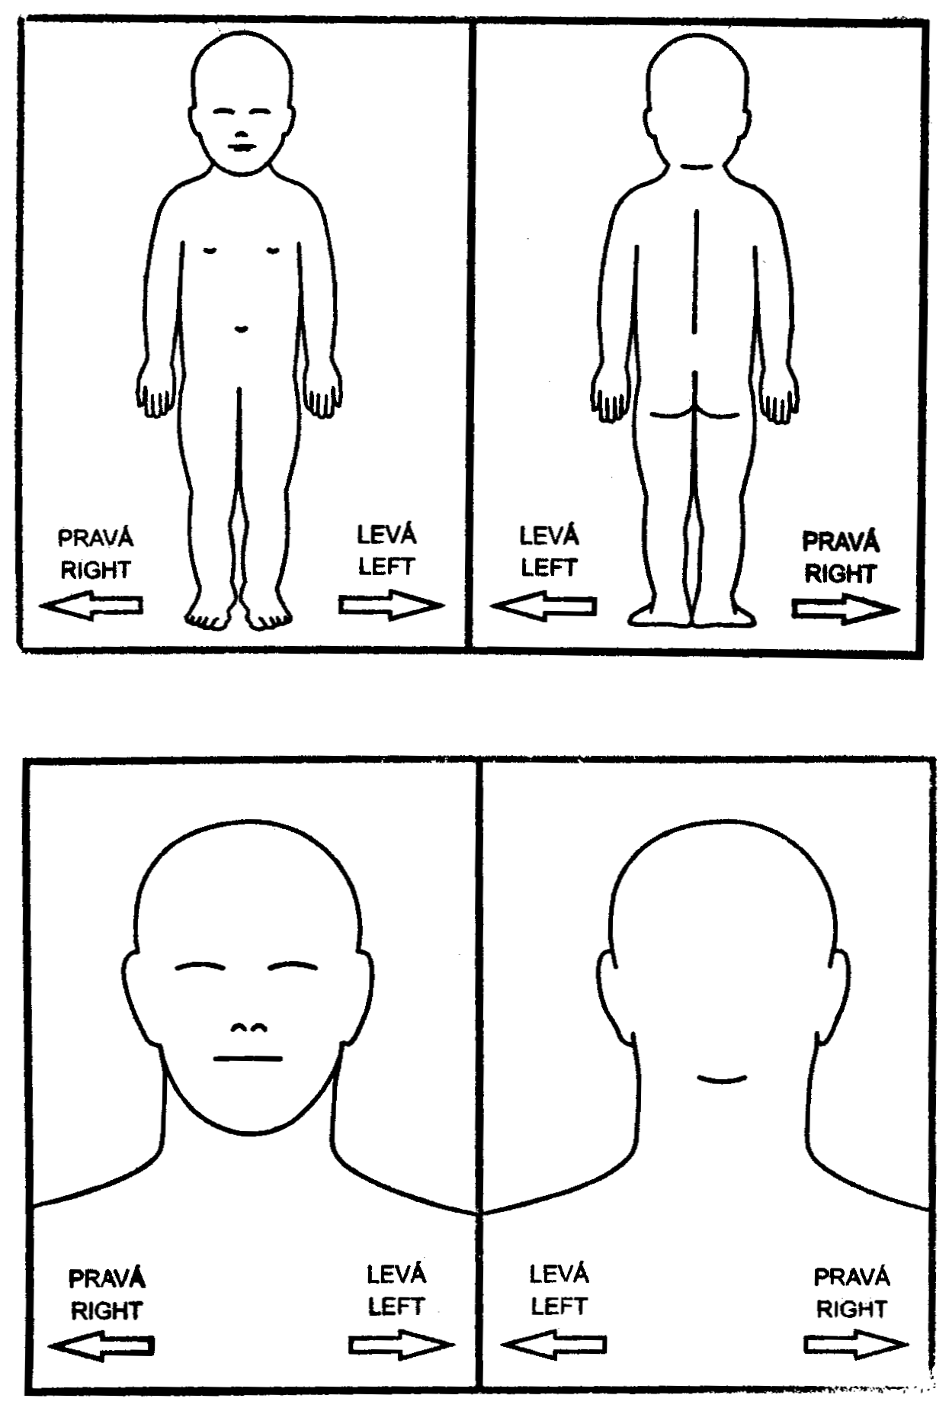
V Praze, dne ……………….
…………………………...
Podpis pacienta
(zákonného zástupce)
Identifikace zákonného zástupce:

Jméno a příjmení.……………………...………………...……Datum narození.………………
Vztah k pacientovi.……………………………………………………………………………..
Nemůže-li se pacient (zákonný zástupce) podepsat, podepíše se svědek, který byl přítomen projevu souhlasu :
Jméno a příjmení svědka: ……………………………………………………………………….
Důvod nepodepsání souhlasu : ………………………………………………………………….
Způsob, jakým pacient projevil vůli : …………………………………………………………..

V Praze, dne ………………..
…………………………….
Podpis svědka

